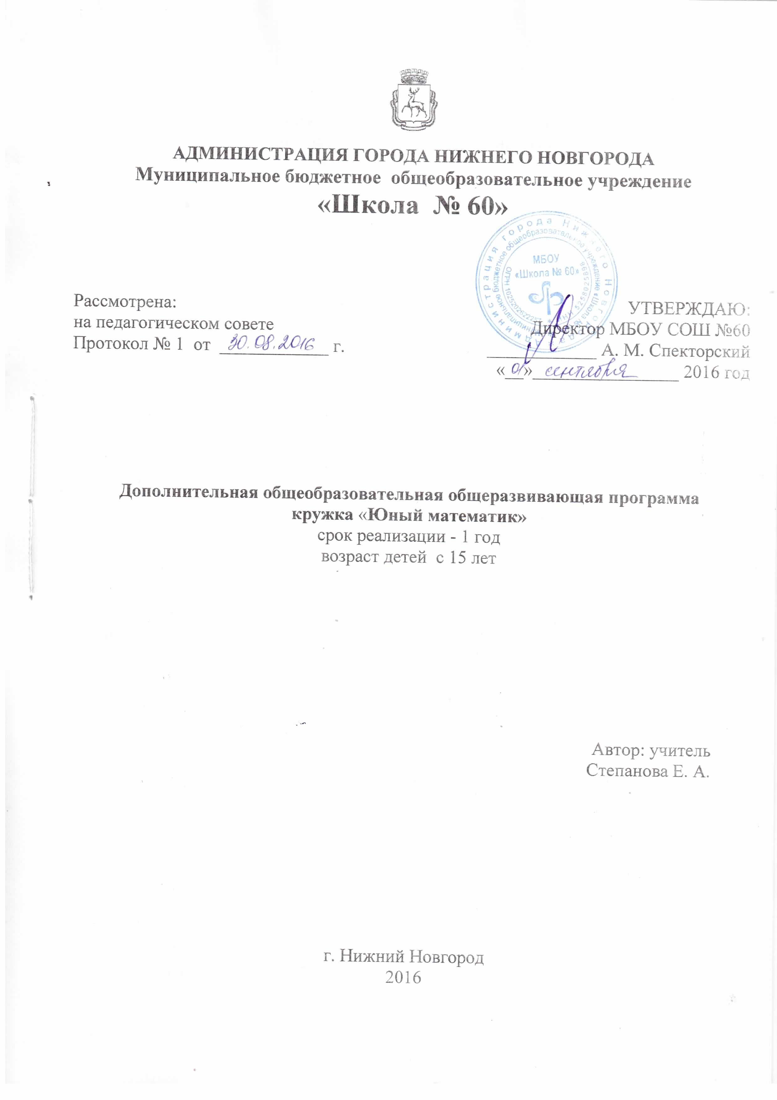Пояснительная записка

Данная программа, социально-педагогической направленности, разработана в соответствии со следующими нормативными документами и методическими рекомендациями
- Федеральный закон «Об образовании в Российской Федерации» от 29.12.2012
- Федеральный компонент государственный стандарт: Приказ Минобразования России от 05.03.2004 N 1089 (ред.от 31.01.2012) «Об утверждении федерального компонента государственных образовательных стандартов начального общего, основного общего и среднего (полного) общего образования»
- Приказ Министерства образования и науки Российской Федерации от 29 августа 2013г. № 1008 «Об утверждении порядка организации и осуществления образовательной деятельности по дополнительным общеобразовательным программам»
- Приказ Минобрнауки РТ от 06.05.2014 N 2529/14 «Об утверждении предоставления дополнительного образования детей в общеобразовательных организациях»
- Основная образовательная программа основного общего образования МБОУ «Школа №60»
Место в учебном плане
Программа рассчитана на 34 часа (34 учебных недель)
Общая характеристика
Для жизни в современном обществе важным является формирование математического мышления, проявляющегося в определенных умственных навыках. В процессе математической деятельности в арсенал приемов и методов человеческого мышления естественным образом включается индукция и дедукция, обобщение и конкретизация, анализ и синтез, классификация и систематизация, абстрагирование и аналогия. Объекты математических умозаключений и правила их конструирования вскрывают механизм логических построений, вырабатывают умения формулировать, обосновывать и доказывать суждения, тем самым развивают логическое мышление.
Достижению данных целей позволяет организация внеклассной работы, которая является неотъемлемой частью учебно-воспитательной работы в школе. Она способствует углублению знаний учащихся, развитию их дарований, логического мышления, расширяет кругозор. Кроме того, внеклассная работа по математике имеет большое воспитательное значение, ибо цель ее не только в том, чтобы осветить какой-либо узкий вопрос, но и в том, чтобы заинтересовать учащихся предметом, вовлечь их в серьезную самостоятельную работу.
Освоение содержания программы кружка способствует
интеллектуальному, творческому, эмоциональному развитию учащихся. При реализации содержания программы учитываются возрастные и индивидуальные возможности подростков, создаются условия для успешности каждого ребёнка.
Цели и задачи

1. формирование и поддержка устойчивого интереса к предмету, интенсивное формирование деятельностных способностей, развитие логического мышления и математической речи.
2. Выявление и поддержка одаренных детей, склонных к изучению математических дисциплин, вовлечение учащихся в научную деятельность по математике.
Обучающие:
- учить способам поиска цели деятельности, её осознания и оформления через работу над проектами и подготовку к олимпиадам;
- учить быть критичными слушателями через обсуждения выступлений обучающихся с докладами и через обсуждения решения задач;
Развивающие:
- повышать интерес к математике
- развивать мышление через усвоение таких приемов мыслительной деятельности как умение анализировать, сравнивать, синтезировать, обобщать, выделять главное, доказывать, опровергать;
- формировать мировоззрение учащихся, логическую и эвристическую составляющие мышления, алгоритмическое мышление через работу над решением задач;
- развивать пространственное воображение через решение геометрических задач;
- формировать умения строить математические модели реальных явлений, анализировать построенные модели, исследовать явления по заданным моделям, применять математические методы к анализу процессов и прогнозированию их протекания через работу над проектами.
Воспитательные:
- воспитывать активность, самостоятельность, ответственность, трудолюбие .
- воспитывать эстетическую, графическую культуру, культуру речи через подготовку и проведение недели математики, подготовку и представление докладов, решение задач;
- формировать систему нравственных межличностных отношений, культуру общения, умение работы в группах через работу над проектами и работу на занятиях кружка.
- стремиться к формированию взаимопонимания и эффективного взаимодействия всех участников образовательного процесса, содействуя открытому и свободному обмену информацией, знаниями, а также эмоциями и чувствами через организацию качественного коммуникативного пространства на занятиях кружка.

Учебно – тематическое планирование

№п/п | Название раздела | Число часов
1 | Числа и операции над ними | 5
2 | Подготовка к олимпиадам., математической неделе | 4
3 | Геометрические фигуры. Свойства геометрических фигур. | 5
4 | Текстовые и логические задачи. | 8
5 | Чётность. | 4
6 | Делимость натуральных чисел . | 5
7 | Вероятность и статистика | 3
ИТОГО : |  | 34

Требования к уровню подготовки обучающихся
В результате изучения математики на занятиях кружка ученик должен :
знать/понимать:
Что называют числовыми ребусами, свойства геометрических фигур, основные элементы треугольника, свойства четности, понятие об истинном и ложном высказывании, свойства линейной функции, признаки делимости на 2, 5, 10, 4, 25, 3, 9, 11.,7
уметь:
Решать числовые ребусы, задачи на четность, делимость чисел, задачи на составление уравнений, строить графики линейных и кусочно-заданных функций, решать уравнения и неравенства с параметром и модулем, разрабатывать и оформлять буклеты ; разрабатывать и проводить математические игры и праздники.
Использовать приобретенные знания и умения в практической деятельности и повседневной жизни.

Календарно – тематическое планирование
№п/п | Общая тема | Тема занятия | Количество часов | дата
Числа и операции над ними |  |  | 5 ч | план | факт
1 |  | Из истории чисел. Арифметика каменного века. Лабиринты | 1ч
2 |  | Бесконечность натуральных чисел. Кроссворды. | 1
3 |  | Логические задания с числами. Магические квадраты | 1
4 |  | Математические ребусы, головоломки, цепочки закономерностей. | 1
5 |  | Математическая игра. | 1
Подготовка к олимпиадам. Математической неделе. |  |  | 4ч
6 |  | Решение задач конкурса « Кенгуру» | 1
7 |  | Решение олимпиадных задач | 1
8 |  | Математические кроссворды | 1
9 |  | Конкурс задач | 1
Геометрические фигуры. Свойства геометрических фигур |  |  | 5ч
10 |  | Старинные меры измерений. | 1
11 |  | Длина .Измерения. Исследовательская работа | 1 ч
12 |  | Преобразования геометрических фигур на плоскости по заданной программе Свойства треугольников | 1
13 |  | Конструирование геометрических фигур | 1
14 |  | Китайская головоломка « ТАНГРАМ» | 1
Текстовые и логические задачи |  |  | 8ч
15 |  | Задачи , решаемые  по действиям. | 1
16 |  | Задачи на составление уравнений. | 1
17 |  | Задачи на движение. ИКТ | 1
18 |  | Задачи на работу ИКТ. | 1
19 |  | Решение логических задач Графическое моделирование | 1
20 |  | Решение логических задач с помощью таблицы и дерева возможностей | 1
21 |  | Решение задач на проценты. | 1
22 |  | Решение задач на процентный состав. | 1
Чётность |  |  | 4ч
23 |  | Свойства чётности. Примеры решения задач. | 1
24 |  | Задачи на чётность натуральных чисел | 1
25 |  | Решение конкурсных задач | 1
26 |  | Игра «Математическая шкатулка» | 1
Делимость натуральных чисел |  |  | 5ч
27 |  | Свойства делимости натуральных чисел | 1
28 |  | Решение конкурсных задач | 1
29 |  | Признаки делимости на 2,3,4,5, 9,10,25 | 1
30 |  | Признаки делимости на 7,11. | 1
31 |  | Математическая игра. Блиц турнир | 1
Вероятность и статистика
32 |  | Что изучает теория вероятностей  Эксперимент с желтыми, красными, зелеными шарами | 1
33 |  | Эксперименты со случаем. Частота абсолютная и относительная | 1
34 |  | Статистическое определение вероятности | 1

Литература
1. Н.В.Заболотнева .Задачи для подготовки к олимпиадам. Волгоград : Учитель,2007,99с
2. Л.М.Лоповок . Математика на досуге. М., ПРОСВЕЩЕНИЕ,1981г
3. Л.Ф.Пичурин. За страницами учебника алгебры. М, ПРОСВЕЩЕНИЕ,1990г
4. З.А.Скопец . Геометрические миниатюры.М,: ПРОСВЕЩЕНИЕ, 1990
5. .Фарков А.В. Математические кружки в школе. 5 – 8 классы.- М.:Фйрис – пресс, 2008.
6. И.Ф.Шарыгин.Л.Н.Ерганжиева« Наглядная геометрия» ДРОФА, Москва- 2008

